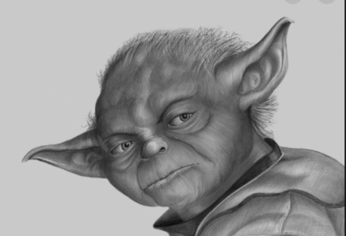**Activité d’introduction**

Les lettres de l'alphabet sont remplacées par un ou plusieurs produits des tables. Leurs valeurs sont données par leur position dans la table de Pythagore suivante.  
**Retrouve la phrase que Paul a codée.**

|  |  |  |  |  |  |
| --- | --- | --- | --- | --- | --- |
| X | 5 | 6 | 7 | 8 | 9 |
| 5 | A | R | U | E | S |
| 6 | R | O | G | T | F |
| 7 | U | G | B | C | M |
| 8 | E | T | C | L | I |
| 9 | S | F | M | I | H |

48/81/40 42/30/40/25/48/40/45/48 48/40/25/56/81/40/30,

.................................................................................................................

54/25/72/64/35/30/40 72/45 !

.........................................................

**Activité d’introduction**

Les lettres de l'alphabet sont remplacées par un ou plusieurs produits des tables. Leurs valeurs  
sont données par leur position dans la table de Pythagore suivante.  
**Retrouve la phrase que Paul a codée.**

|  |  |  |  |  |  |
| --- | --- | --- | --- | --- | --- |
| X | 5 | 6 | 7 | 8 | 9 |
| 5 | A | R | U | E | S |
| 6 | R | O | G | T | F |
| 7 | U | G | B | C | M |
| 8 | E | T | C | L | I |
| 9 | S | F | M | I | H |

48/81/40 42/30/40/25/48/40/45/48 48/40/25/56/81/40/30,

.................................................................................................................

54/25/72/64/35/30/40 72/45 !

.........................................................

**Activité d’introduction**

Les lettres de l'alphabet sont remplacées par un ou plusieurs produits des tables. Leurs valeurs sont données par leur position dans la table de Pythagore suivante.  
**Retrouve la phrase que Paul a codée.**

|  |  |  |  |  |  |
| --- | --- | --- | --- | --- | --- |
| X | 5 | 6 | 7 | 8 | 9 |
| 5 | A | R | U | E | S |
| 6 | R | O | G | T | F |
| 7 | U | G | B | C | M |
| 8 | E | T | C | L | I |
| 9 | S | F | M | I | H |

48/81/40 42/30/40/25/48/40/45/48 48/40/25/56/81/40/30,

.................................................................................................................

54/25/72/64/35/30/40 72/45 !

.........................................................